Introducción

¿Qué es Plastic SCM?
Plastic SCM es un completo sistema de Gestión de Configuración del Software (SCM) capaz de gestionar la evolución y cambios del código fuente en el tiempo. Mejora la visibilidad y la gestión en el desarrollo paralelo, asegurando una colaboración óptima de los equipos, y añadiendo novedosas fórmulas de visualización en una interfaz amigable.

Problemas sin un sistema de control de versiones
Los grupos de desarrollo que no usan control de versiones están muy posiblemente familiarizados con los siguientes problemas:
- La versión actual del código se sobrescribe accidentalmente con otra más antigua.
- Un cambio crítico se descarta erróneamente de una entrega a un cliente.
- Se hacen cambios a una versión incorrecta del sistema.
- Bugs arreglados reaparecen de nuevo.
- Es difícil (o imposible) determinar qué versiones de cada fichero están en una entrega concreta. Este problema puede tener diferentes niveles de gravedad: desde no saber exactamente la versión de ciertos elementos hasta un total agujero negro en el que no hay manera fácil de conocer a qué fuentes se corresponden los binarios en producción.
- Las compilaciones no son reproducibles. No hay una manera fácil de reconstruir una entrega antigua, porque los fuentes y sus dependencias (librerías, componentes) no están correctamente gestionados.
- Enorme sobrecarga cuando se mantienen diferentes releases en producción. Es un escenario muy común para una empresa, ya sea una organización centrada en proyectos o en producto, tener más de una versión de su software en producción. Sin la ayuda de un SCM adecuado, gestionar correcciones, cambios y mejoras es una auténtica pesadilla.
- No hay una forma sencilla de comprobar los cambios hechos al código o a recursos asociados (imágenes, ayudas, manuales).
- Los jefes de proyecto tienen problemas graves para medir el avance.
- Pobre comunicación entre los miembros del equipo.
Prácticamente todos los problemas descritos pueden resolverse haciendo buen uso de herramientas SCM. Este manual mostrará cómo Plastic SCM puede ser la clave para afrontar toda esa problemática.

Componentes
Plastic SCM está diseñado en torno a una arquitectura de cliente y servidor.
- El servidor es responsable de almacenar toda la información de los proyectos, y arbitra el acceso de los clientes a dicho almacén.
- Los clientes son ejecutados por cada desarrollador en su equipo, y son responsables de comunicar al servidor las operaciones que hacen los desarrolladores. Los clientes básicos y sus plataformas soportadas son los siguientes:
  - Cliente de línea de comandos (CLI): da acceso a todas las operaciones a través de comandos desde el Shell del sistema.
  - Cliente gráfico: da acceso a todas las operaciones de manera gráfica e intuitiva. Es capaz de mostrar diagramas que no aparecen en la línea de comandos, como el Explorador de Ramas.
  - Integración con Microsoft Visual Studio: da acceso a las operaciones más comunes como proteger/desproteger desde el entorno de desarrollo, de forma cómoda y eficiente.
  - Integración con Eclipse: da acceso a las operaciones más comunes como proteger/desproteger desde el entorno de desarrollo, de forma cómoda y eficiente.
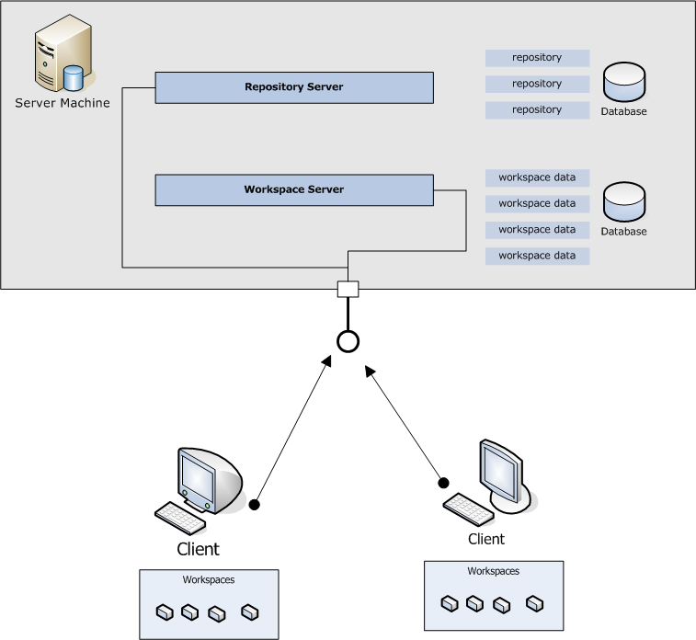
Figura 1. Componentes y estructura de Plastic SCM
La siguiente tabla resume las plataformas soportadas por los diferentes componentes:
Componente | MS Windows | Linux | Mac OS X | Solaris 10
Servidor | X | X
Cliente CLI | X | X | X | X
Cliente Gráfico | X
Cliente Visual Studio | X
Cliente Eclipse | X | X

